КОУ ОО «Дмитровская общеобразовательная школа-интернат для обучающихся с ограниченными возможностями здоровья»

Открытое занятие на тему:
«Поздравительная открытка»
в группе 1-3 классов

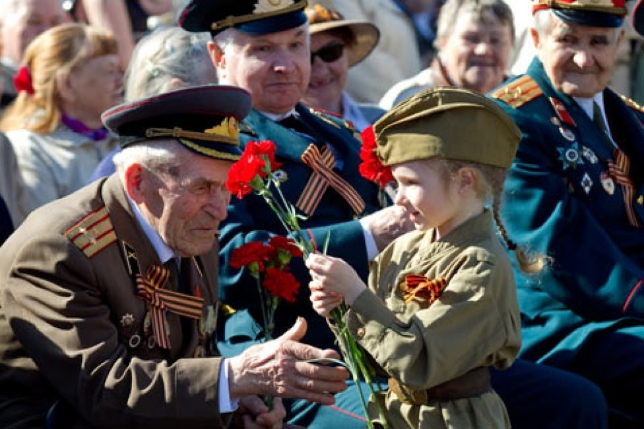

Подготовила и провела 06.05.2022 г.:
Хрулева Г. Н., воспитатель
1 квалификационной категории
Присутствовали – 6 человек

Дмитровск, 2022 г.

Занятие «Поздравительная открытка»
(Слайд 1)
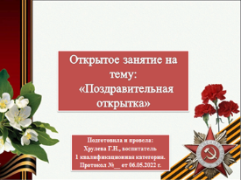
Цель: изготовление поздравительной праздничной открытки.
Задачи:
образовательные:
1.познакомить с праздником 9 Мая – Днём Победы;
2.повышать интерес к истории России;
коррекционно – развивающие:
1.учить планировать свою деятельность, развивать зрительное восприятие, глазомер, зрительно – моторную координацию, мелкую моторику;
2.способствовать развитию творческих способностей детей;
воспитательные:
1.воспитывать чувство патриотизма, уважение к ветеранам;
2.воспитать аккуратность, терпеливость в достижении результата, художественный вкус.
Оборудование и материалы: интерактивная панель; заготовки деталей из цветного картона и бумаги: 2 звезды (красная, чёрная), голубь, цветы, листья, георгиевская лента из ткани, клей ПВА, клей Момент, салфетка.
Ход занятия.
1.Вводная часть.(Слайд 2)
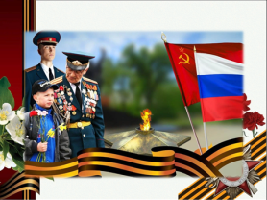
1.Организационный момент.
-Здравствуйте, ребята.
Прежде чем на место сесть
Посмотрите, все ли есть!
Чтоб работа закипела
Приготовьте все для дела
Будешь клеить, мастерить
Все должно в порядке быть.
2.Пальчиковая гимнастика, тренажёр «Су-джок».
упражнения:
1.катание тренажёра между ладошек рук в левую, и правую стороны; 2.катание вперёд – назад по 3 раза.
3.Упражнения для глаз.
упражнения:
1.движения глазами влево, вправо, вверх, вниз – 3 раза;
2.указательный палец правой руки удаляем от кончика носа вперёд, и смотрим на кончик пальца, возвращаем обратно – 3 раза;
3.глаза сильно закрыть, открыть -3 раза;
4.быстро поморгать глазами -5 раз;
5.широко открыв глаза, посмотрите на меня.
-Молодцы!
II. Основная часть.
- У нас сегодня необычное занятие. Оно посвящено памятной народу дате - 9 Мая.
1. Сообщение темы занятия.
- И называется «Праздничная открытка».
2.Введение в тему.
-Послушайте стихотворение А. Усачёва «День Победы»
- О чем это стихотворение?
Что такое День Победы?
Это утренний парад:
Едут танки и ракеты,
Марширует строй солдат.
Что такое День Победы?
Это праздничный салют:
Фейерверк взлетает в небо,
Рассыпаясь там и тут.
Что такое День Победы?
Это песни за столом,
Это речи и беседы,
Это дедушкин альбом.
Это фрукты и конфеты,
Это запахи весны…
Что такое День Победы?
Это значит – нет войны.
- Почему этот праздник называю День Победы?
(В этот день закончилась война)
-Что мы знаем об этом празднике?
(выступления детей)
22 июня 1941 года, началась война.Она длилась почти 4 года; 1418 дней и ночей.
Погибло 27 миллионов советских воинов и мирных жителей.
(Слайд 3)Видео ролик «Сообщение Левитана».
В годы Великой Отечественной войны тысячи юных патриотов помогали бороться с фашистами на фронтах и в партизанских отрядах, об их подвигах написаны песни, книги, сняты фильмы.
Война - это страшное слово. Нет в нашей стране ни одной семьи, из которой бы война не унесла чью-то жизнь или не искалечила кого-то пулями и осколками. К счастью, мы не видели её, мы знаем о ней по фильмам и книгам, по наградам наших ветеранов. Но мы всегда будем помнить о тех, кто защищал нашу землю, кто не жалея себя и своей жизни, боролся на полях сражений.
Дети: 9 мая 1945 года - светлый и радостный праздник, мы с благодарностью вспоминаем наших воинов, защитников нашей Родины.
- Праздника День Победы отмечается с 9 мая 1945 года, потому что именно в этот день в г. Берлине заместителем Верховного главнокомандующего маршалом СССР Георгием Константиновичем Жуковым от Красной армии был подписан акт о безоговорочной и полной капитуляции немецких войск. (Слайд 4)
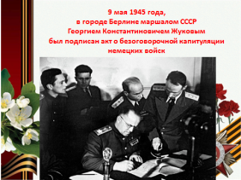
- Первый День Победы праздновался со слезами на глазах. Люди на улицах поздравляли друг друга, обнимались, целовались и плакали.
9 мая вечером в Москве был дан Салют Победы, самый большой и длительный в истории: из тысячи орудий было дано тридцать залпов.(Слайд 5) Анимационный салют, Песня «День Победы» (отрывок).
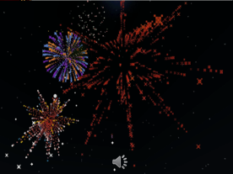
-А сейчас надо отдохнуть, и выполнить…
Физкультминутка (Слайд 6)
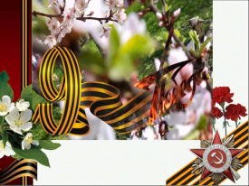
«Мы празднуем Победу! (Шагают на месте)
Салют! Салют! Салют! (Руки поднять вверх, пальцы сжимаем, разжимаем)
Кругом цветы весенние. (Руки на пояс, повороты туловища)
Цветут, цветут, цветут. (Руки развести в стороны)
Все люди пляшут, празднуют. (Приседания с выставлением ног вперёд)
Поют, поют,поют!
Пусть в мире страны разные. (Вдох, круговое движение руками земной шар)
Живут, живут, живут!
3. Практическая работа.
- Сегодня мы сделаем поздравительную открытку.
- Какие техники работы с бумагой используются? (Аппликация)
Словарная работа:
- Что такое аппликация? Аппликация – это вырезание и наклеивание бумаги.
1.Анализ образца.
- Посмотрите, пожалуйста, на открытку, которую мы должны сделать сегодня.
- Какой формы открытка?
- Из каких материалов изготовлено изделие? (Из бумаги)
- Какие символы праздника?
Пятиконечная красная звезда – это знак защитников нашей Родины в Великую Отечественную войну. Геральдический символ Советской Армии. Для открыток часто используют изображение звезды в золотых тонах.
Георгиевская лента — лента с тремя черными (ДЫМ) и двумя оранжевыми (ПЛАМЯ) полосами. Является символом героизма и славы защитников России.
Голубь – символ мира.
Цветы яблони – символ весны, ведь яблоня зацветает в мае, в том же месяце, когда была одержана победа над Германией.
- Кому можно подарить открытку?
(Открытку можно подарить ветерану на площади 9 Мая, вашему родственнику, который воевал на войне, детям войны).
2.Повторение правил техники безопасности.
- Перед выполнением аппликации вспомним технику безопасностиработы с клеем.
- При наклеивании деталей наносите клей маленькими точками.
- Пользуйтесь бумажной салфеткой, чтобы убрать лишний клей.
- По окончании работы, клей плотно закрыть.
- Соблюдайте порядок на рабочем месте.
3.Этапы выполнения работы. Технологическая карта. (Слайд 7)
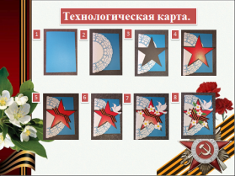
1.Возьмём цветной картон и свернём его пополам, прогладив рукой сгиб, это основа открытки.
2.Возьмём ажурную бумажную салфетку и свернём пополам, приклеим её на картон.
3.Заготовку открытки украшаем символами праздника.
4.Приклеить чёрную большую звезду, на неё поменьше красную.
5.На два угла звёзд приклеить георгиевскую ленту.
6.С правой стороны звезды приклеить голубя.
7.Украсить звезду цветами и листьями яблони.
8.Развернуть открытку и наклеить поздравление.
9.Открытка готова.
4.Самостоятельная работа.
5.Выставка творческих работ.
- Какая открытка вам понравилась?
- Почему?
Отмечая День Победы, мы низко склоняем головы перед светлой памятью героев, павших в борьбе за нашу свободу.
-Предлагаю почтить погибших солдат минутой молчания.
6. Минута молчания.(Слайд 8)
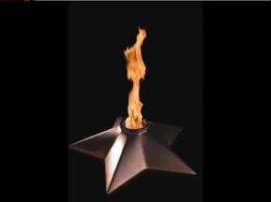
4.Заключительная часть.
1.Итог занятия.
- Что мы изготавливали на занятии?
- Когда мы ее подарим? (9 мая)
- А что это за праздник? (это праздник День Победы)
- Кому вы подарите? (ветеранам)
2.Рефлексия. (Слайд 9)
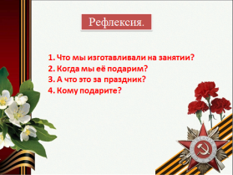
- Дети, если вам понравилось занятие поднимите красную звёздочку, если было трудно – зелёную.
- Вы все хорошо работали, молодцы!
(Слайд10) Спасибо за внимание!
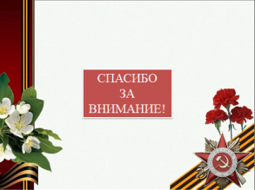
(Слайд 11) Фото «Поздравление ветерана»
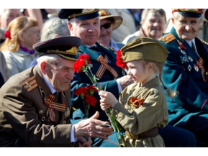

Приложение

«Мы празднуем Победу! (Шагают на месте)
Салют! Салют! Салют! (Руки поднять вверх, пальцы сжимаем, разжимаем)
Кругом цветы весенние. (Руки на пояс, повороты туловища)
Цветут, цветут, цветут. (Руки развести в стороны)
Все люди пляшут, празднуют. (Приседания с выставлением ног вперёд)
Поют, поют, поют!
Пусть в мире страны разные. (Вдох,круговое движение руками земной шар)
Живут, живут, живут!

«Мы празднуем Победу! (Шагают на месте)
Салют! Салют! Салют! (Руки поднять вверх, пальцы сжимаем, разжимаем)
Кругом цветы весенние. (Руки на пояс, повороты туловища)
Цветут, цветут, цветут. (Руки развести в стороны)
Все люди пляшут, празднуют. (Приседания с выставлением ног вперёд)
Поют, поют, поют!
Пусть в мире страны разные. (Вдох,круговое движение руками земной шар)
Живут, живут, живут!

«Мы празднуем Победу! (Шагают на месте)
Салют! Салют! Салют! (Руки поднять вверх, пальцы сжимаем, разжимаем)
Кругом цветы весенние. (Руки на пояс, повороты туловища)
Цветут, цветут, цветут. (Руки развести в стороны)
Все люди пляшут, празднуют. (Приседания с выставлением ног вперёд)
Поют, поют, поют!
Пусть в мире страны разные. (Вдох,круговое движение руками земной шар)
Живут, живут, живут!

«Мы празднуем Победу! (Шагают на месте)
Салют! Салют! Салют! (Руки поднять вверх, пальцы сжимаем, разжимаем)
Кругом цветы весенние. (Руки на пояс, повороты туловища)
Цветут, цветут, цветут. (Руки развести в стороны)
Все люди пляшут, празднуют. (Приседания с выставлением ног вперёд)
Поют, поют, поют!
Пусть в мире страны разные. (Вдох,круговое движение руками земной шар)
Живут, живут, живут!

«Мы празднуем Победу! (Шагают на месте)
Салют! Салют! Салют! (Руки поднять вверх, пальцы сжимаем, разжимаем)
Кругом цветы весенние. (Руки на пояс, повороты туловища)
Цветут, цветут, цветут. (Руки развести в стороны)
Все люди пляшут, празднуют. (Приседания с выставлением ног вперёд)
Поют, поют, поют!
Пусть в мире страны разные. (Вдох,круговое движение руками земной шар)
Живут, живут, живут!

